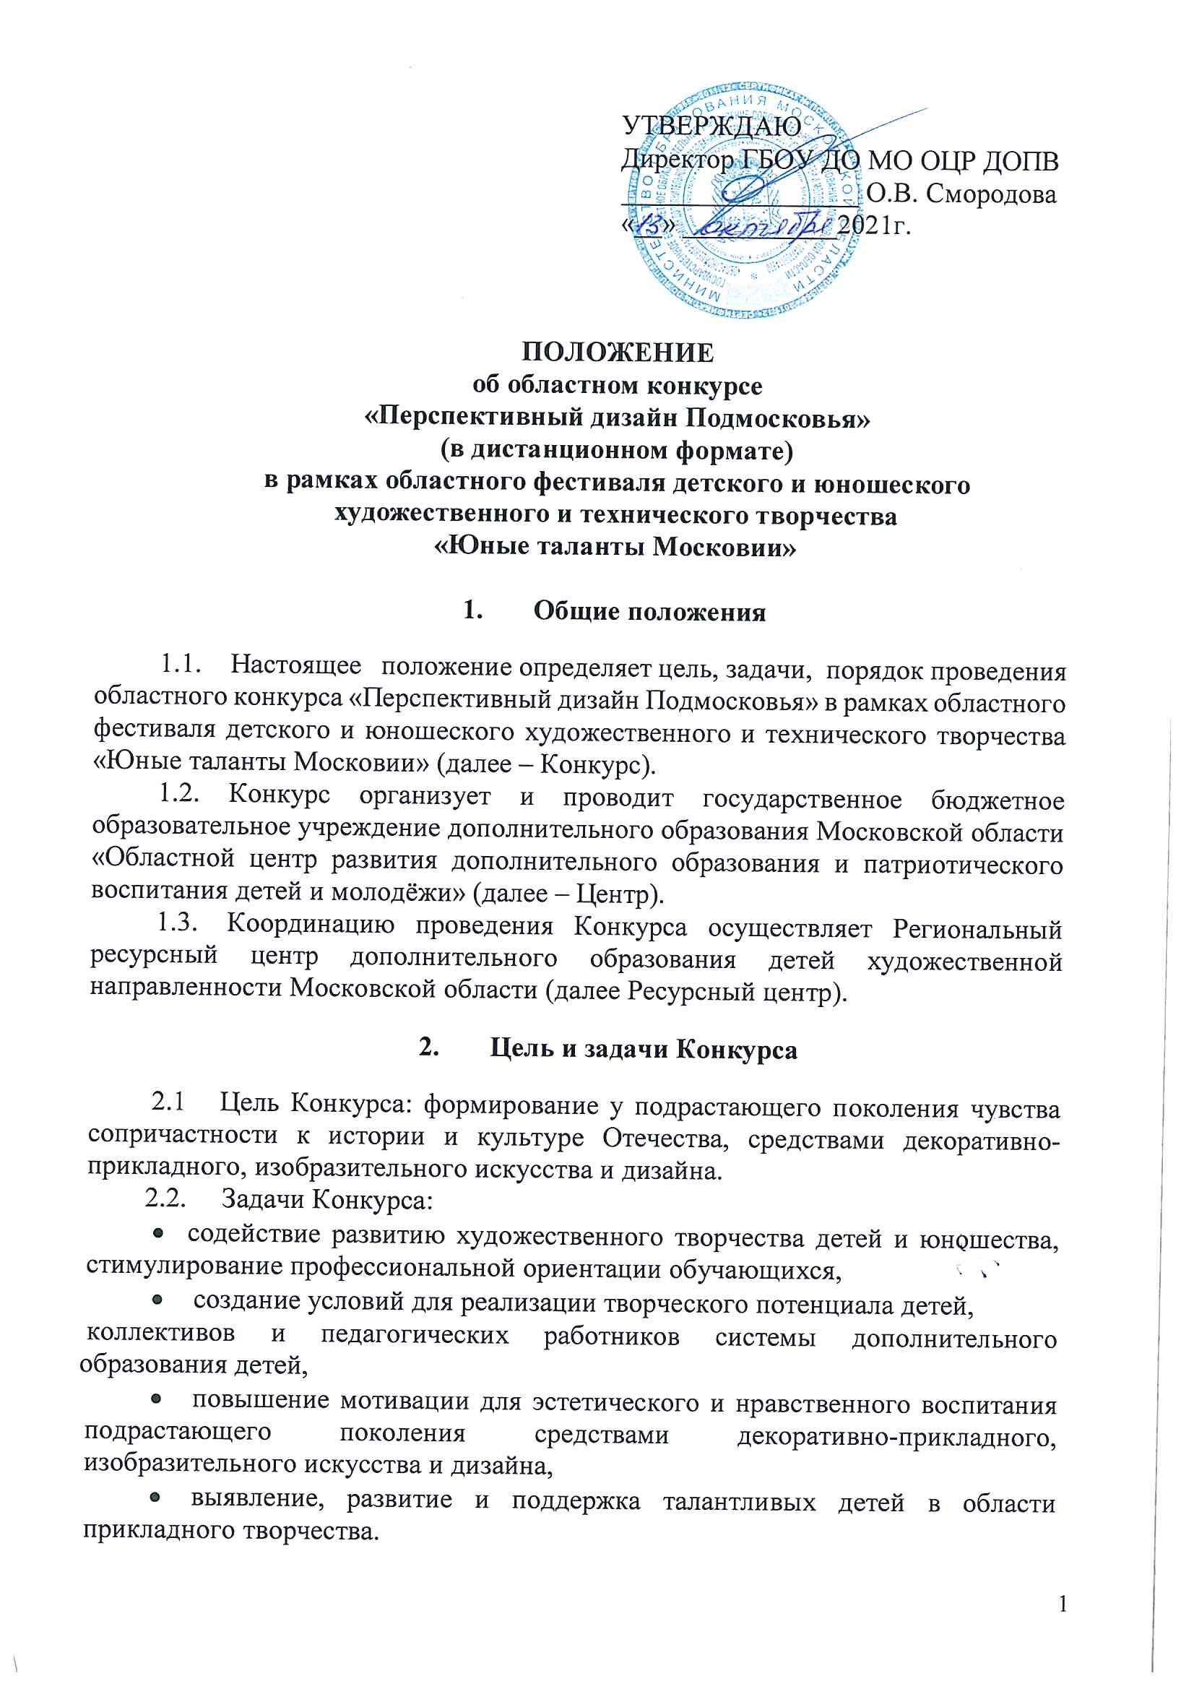3. Участники Конкурса
  - Участниками Конкурса могут быть учащиеся муниципальных, государственных образовательных организаций, в том числе государственных профессиональных образовательных организаций Московской области, своевременно подавшие соответствующие документы.
  - В Региональном этапе Конкурса принимают участие победители
и призеры муниципального этапа.
  - Каждый филиал (структурное подразделение) государственных профессиональных образовательных организаций Московской области имеет право выступать автономно. На Конкурс может быть представлено по1 участнику (в каждую номинацию) от филиала (структурного подразделения).
  - Муниципальное образование Московской области может представить от образовательных организаций на Конкурс участников в каждую номинацию (по своему выбору) от разных возрастных групп.
  - К участию в Конкурсе допускаются учащиеся:
- от 10 до 13 лет включительно (средняя возрастная группа),
- от 14 до 18 лет включительно (старшая возрастная группа),
- от 15 до 18 лет включительно (студенты).
- Организация и порядок проведения Конкурса
  - Общее руководство проведением Конкурса осуществляет организационный комитет (далее - Оргкомитет) (Приложение № 1), который:
- разрабатывает положение,
- утверждает дату регионального этапа Конкурса,
- определяет состав и порядок работы жюри,
- утверждает протокол итогов Конкурса,
- организует освещение проведения Конкурса в средствах массовой информации.
  - Организационно-методическое и информационное сопровождение
регионального этапа Конкурса осуществляет Ресурсный центр.
  - Жюри Конкурса формируется из деятелей образования, культуры, представителей общественности.
  - Жюри Конкурса:
- осуществляет экспертизу материалов, поступивших на региональный этап Конкурса в соответствии с критериями оценки материалов, указанных в разделе 7 настоящего положения,
- вправе учредить специальные дипломы Конкурса по согласованию
с Оргкомитетом.

5. Этапы и сроки проведения Конкурса

  - Конкурс проводится в два этапа.
I этап – муниципальный (сентябрь 2020 года – октябрь 2021 года).
Форма организации, порядок и даты проведения определяются муниципальными оргкомитетами. Муниципальным этапом Конкурса признаются проведенные в 2020-2021г.г. значимые фестивали, конкурсы муниципального уровня по направлению, соответствующему номинациям Конкурса.
II этап – региональный.
- Прием документов и фото конкурсных работ (до 25 января 2022 года).
- Работа экспертного жюри (26 января 2022 года – 28 февраля 2022 года).
  - Оформление и рассылка дипломов победителей и призеров Конкурса
по электронной почте (после 27 апреля 2022 года), свидетельство участника оформляется и отправляется на электронную почту по запросу.
6. Требования к конкурсным работам
6.1. Конкурс проводится по семи номинациям:
- «Графический дизайн» (индивидуальная творческая работа; эскиз-проект фирменного стиля фестиваля «Юные таланты Московии»),
- «Макет книги» (индивидуальная творческая работа, макет книги
на тему «По морям наук в поиске знаний»),
- «Эскиз костюма» (индивидуальная творческая работа, на тему «Архитектурные стили в костюме»);
- «Флористическое панно» (индивидуальная творческая работа, выполненная из фитоматериалов (коллажи, картины, объемные объекты, лозоплетение) на тему «Военно-морской флот Петра I»),
- «Арт - дизайн» (индивидуальная творческая работа, макет арт-объекта на тему «Эпоха славных дел Петра I»),
- «Дизайн костюма» (индивидуальная творческая работа или дуэтная творческая работа коллекция (от 3 моделей) одежды в историческом стиле эпохи Петра I),
- «Дизайн наряда куклы» (индивидуальная творческая работа, костюмированная кукла в авторском современном наряде).
  - Работы должны быть снабжены этикетками с указанием следующих данных:
- названия работы,
- номинации,
- фамилии, имени, возраста автора,
- названия учреждения,
- городского округа Московской области,
- фамилии, имени, отчества педагога.
  - На Конкурс не принимаются работы в случаях, если:
- содержание работы не соответствует тематике Конкурса,
- содержание конкурсных работ не соответствует требованиям Конкурса,
- представленная работа получала одно из призовых мест на других конкурсах областного уровня, проведенных в предыдущих годах,
- работа является копией.
  - Конкурсные материалы размещаются в виде ссылок на фотографии работ в электронном виде (3-4 фотографии, сделанные с разных ракурсов
min 3000 пикселей по длинной стороне).
7. Критерии оценки
7.1. Оценка конкурсных работ проводится по следующим критериям:
- оригинальность и гармоничность дизайнерских решений,
- композиционное и художественное единство, целостность общего решения,
- соответствие современным тенденциям,
- технологичность и уровень исполнения эскизов, моделей, макетов.
7.2. Количество баллов по каждому критерию – до 10. Максимальное количество баллов – 40.
8. Подведение итогов и награждение
  - Победителями и призерами Конкурса могут быть не более
1/3 от общего количества участников. По каждой номинации и возрастной группе проводится отдельное подведение итогов.
  - Итоги Конкурса оформляются протоколом.
  - Победителям конкурса присваивается звание «Дипломант» I, II, III степени.
  - Жюри оставляет за собой право определить обладателя «Гран-При» Конкурса.
  - Жюри Конкурса имеет право не присваивать звание «Дипломанта» любой степени.
  - Жюри Конкурса проводит экспертизу конкурсных работ, поступивших на областной этап в соответствии с критериями.
  - «Дипломанты» Конкурса награждаются дипломами. «Свидетельство участника» Конкурса вручается по запросу.
  - Решение жюри является окончательным и пересмотру не подлежит.
9. Порядок предоставления документов
9.1. До 25 января 2022 года необходимо пройти электронную регистрацию
по ссылке: https://forms.gle/pcAi8YAR1S52fxTD9
9.2. На Конкурс необходимо представить:
1) заявку на участие в Конкурсе (Приложение № 5), на каждого участника
оформляется отдельная заявка. Конкурсная работа, включенная в заявку,
впоследствии не меняется,
2) выписку из протокола заседания жюри муниципального конкурса
с обязательным указанием общего количества участников (Приложение № 4),
3) согласие на обработку персональных данных (Приложение № 2,3).

Обозначенные документы и фото конкурсной работы на каждого участника загружается отдельной папкой в облачное хранилище. Ссылка указывается при электронной регистрации в пункте «Рабочая ссылка на облачное хранилище (фото +документы)».
Контактные лица: Галкина Марина Владимировна, Александрова Ольга Яковлевна.
Телефон для справок: 8-495-249-14-25 (доб. 225).
Электронная почта: art@mosobl-centerdo.ru
Приложение № 1

Организационный комитет
Областного конкурса «Перспективный дизайн Подмосковья»

Смородова  Ольга Васильевна | - | директор государственного бюджетного образовательного учреждения дополнительного образования Московской области «Областной центр развития дополнительного образования и патриотического воспитания детей и молодежи» (ГБОУ ДО МО ОЦР ДОПВ),  председатель Оргкомитета.
Калиш  Ирина Викторовна | - | заместитель директора ГБОУ ДО МО ОЦР ДОПВ, к.п.н., доцент, почетный работник общего образования Российской Федерации, лауреат всероссийских и международных конкурсов в области театрального и музыкального искусства,  заместитель председателя Оргкомитета.
Соколова  Татьяна Ивановна | - | руководитель Регионального ресурсного центра дополнительного образования детей художественной направленности Московской области ГБОУ ДО МО ОЦР ДОПВ.
Галкина  Марина Владимировна | - | методист Регионального ресурсного центра дополнительного образования детей художественной направленности Московской области ГБОУ ДО МО ОЦР ДОПВ, профессор, доктор педагогических наук, почётный член РАХ, Лауреат премии Губернатора Московской области.
Александрова  Ольга Яковлевна | - | методист Регионального ресурсного центра дополнительного образования детей художественной направленности Московской области ГБОУ ДО МО ОЦР ДОПВ,  секретарь Оргкомитета.
Михайлов  Николай Валентинович |  | методист Регионального ресурсного центра дополнительного образования детей художественной направленности Московской области ГБОУ ДО МО ОЦР ДОПВ.
Выдрина  Наталья Владимировна |  | методист Регионального ресурсного центра дополнительного образования детей художественной направленности Московской области ГБОУ ДО МО ОЦР ДОПВ.
Приложение № 2
Заявление о согласии
на обработку персональных данных участника конкурса/фестиваля

Я, __________________________________________________________________________,
(фамилия, имя)
именуемый в дальнейшем «Субъект персональных данных», даю согласие образовательному учреждению ГБОУ ДО МО ОЦР ДОПВ на обработку персональных данных в соответствии
с Федеральным законом от 27.07.2006 № 152-ФЗ «О персональных данных».

Данные об операторе персональных данных:
Наименование: Государственное бюджетное образовательное учреждение дополнительного образования Московской области «Областной центр развития дополнительного образования и патриотического воспитания детей и молодежи»
Адрес: Московская область, г. Реутов, Юбилейный проспект, д. 58.

Цель обработки персональных данных:
- участие в конкурсах, проводимых в рамках фестиваля детского и юношеского художественного и технического творчества «Юные таланты Московии»;
- ведение статистики.

Перечень действий с персональными данными:
Любое действие (операция) или совокупность действий (операций), совершаемых
с использованием средств автоматизации или без использования таких средств
с персональными данными, включая сбор, запись, систематизацию, накопление, хранение, уточнение (обновление, изменение), извлечение, использование, передачу (распространение, предоставление, доступ), обезличивание, блокирование, удаление, уничтожение персональных данных.
Перечень персональных данных, на обработку которых дается согласие:
- фамилия, имя;
- возраст;
- контактный телефон, адрес электронной почты;
- место работы/учебы;
- фото и видеоматериалы участника конкурса/фестиваля.

Срок действия данного согласия устанавливается на период:
Данное согласие действует с даты подписания до достижения целей обработки персональных данных в Государственном бюджетном образовательном учреждении дополнительного образования Московской области «Областной центр развития дополнительного образования и патриотического воспитания детей и молодежи» или до отзыва данного Согласия.
Данное Согласие может быть отозвано в любой момент по моему письменному заявлению.

_______________________________________ _________________________________
(фамилия, имя субъекта персональных данных) (подпись)
«______» ___________________ 20 _____ г.

Приложение № 3
Заявление о согласии
родителя (законного представителя)
на обработку персональных данных несовершеннолетнего
Я, _____________________________________________________________________________,
(фамилия, имя, отчество)
являясь родителем (законным представителем), в соответствии с Федеральным законом от 27.07.2006 № 152-ФЗ «О персональных данных» даю согласие образовательному учреждению ГБОУ ДО МО ОЦР ДОПВ на обработку персональных данных моего несовершеннолетнего ребенка _____________________________________________________________________________.
(фамилия, имя)

Данные об операторе персональных данных:
Наименование: Государственное бюджетное образовательное учреждение дополнительного образования Московской области «Областной центр развития дополнительного образования и патриотического воспитания детей и молодежи»
Адрес: Московская область, г. Реутов, Юбилейный проспект, д. 58

Цель обработки персональных данных:
- участие в конкурсах, проводимых в рамках фестиваля детского и юношеского художественного и технического творчества «Юные таланты Московии»;
- ведение статистики.

Перечень действий с персональными данными:
Любое действие (операция) или совокупность действий (операций), совершаемых
с использованием средств автоматизации или без использования таких средств
с персональными данными, включая сбор, запись, систематизацию, накопление, хранение, уточнение (обновление, изменение), извлечение, использование, передачу (распространение, предоставление, доступ), обезличивание, блокирование, удаление, уничтожение персональных данных.

Перечень персональных данных, на обработку которых дается согласие:
- фамилия, имя ребенка;
- возраст;
- контактный телефон;
- место учебы;
- фото и видеоматериалы ребенка.

Срок действия данного согласия устанавливается на период:
Данное согласие действует с даты подписания до достижения целей обработки персональных данных в Государственном бюджетном образовательном учреждении дополнительного образования Московской области «Областной центр развития дополнительного образования и патриотического воспитания детей и молодежи» или до отзыва данного Согласия.
Данное Согласие может быть отозвано в любой момент по моему письменному заявлению.
Я подтверждаю, что, давая настоящее согласие, я действую по своей воле и в интересах ребенка, законным представителем которого являюсь.

Подпись законного представителя несовершеннолетнего:
_________________/______________________/
«____» __________________20____г.

Приложение № 4

УТВЕРЖДАЮ
Руководитель муниципального органа
Управления образования
____________________ (Ф.И.О.)
М.П.
«____» _______________ 20 г.

ВЫПИСКА ИЗ ПРОТОКОЛА ЗАСЕДАНИЯ ЖЮРИ

№ _____ от «_____» _____________ 20 ___г.

____________________________________________________________________

(место проведения)

Указать в каких средствах массовой информации (СМИ) освещался городской (районный) конкурс__________________________________________________________

(с указанием названия издания, ТВ и т.д.)

Заседание жюри.

На повестке: ________________________________________________________________

_________________________________________________________________

_________________________________________________________________

(с указанием названия городского /районного/ конкурса)
Председатель жюри:

Члены жюри:

В конкурсе приняло участие:

организаций – _________

коллективов – _________

участников – _________ чел.

По итогам конкурса жюри приняло решение:

Присвоить звание «Дипломант»:

Ответственный секретарь: ___________________________ (расшифровка подписи)
(подпись)

Приложение № 5
Заявка
на участие в областном конкурсе «Перспективный дизайн Подмосковья»
в рамках областного фестиваля детского и юношеского художественного и технического творчества «Юные таланты Московии»

Городской округ __________________________________________________________________

Название учреждения (полное) (название учреждения в соответствии с печатью и уставом)
_________________________________________________________________________________
Адрес ___________________________________________________________________________
Контактный телефон _____________________________________________________________
Электронная почта_______________________________________________________________

Номинация (название номинации)____________________________________________________

№пп | Ф.И.  учащегося  (полностью) | Возраст | Название работы | Название и дата участия в городском или районном конкурсе (количество участников) | ФИО педагога  (полностью)
1 | Иванова Дарья | 10 лет | «Княгиня Ольга» | «Осенний вернисаж» 21.09.2021 (150 чел.) | Петрова Ирина Геннадьевна
2

Директор образовательной
организации _____________/________________________ М.П.
(подпись)

Примечание: для каждой номинации подается отдельная заявка, возможно участие одного ребенка не более чем в одной номинации. Конкурсная работа, включенная в заявку, впоследствии не меняется. Заявка должна быть оформлена на бланке образовательной организации.

Приложение №6
Информационные источники для педагогов:

а) основная литература:
1. Бердник, Т.О. Основы художественного проектирования графического объекта и эскизной графики. Ростов н/Д.,2010.
2. Валькова Н.П., Грабовенко Ю.А. Дизайн: очерки теории системного проектирования. М., 2009
3. Галкина М.В. Учебное пособие. История дизайна, науки и техники, М. 2014.
б) дополнительная литература:
- 1. Дизайн. Иллюстрированный словарь-справочник: Под общей редакцией
Г.Б. Минервина и В.Т. Шимко. - М.: Архитектура-С, 2004.
- 2. Дизайн в высшей школе. - М.: ВНИИТЭ, 2000.
- 3. Дизайнерское образование в зарубежных странах: Информационно-аналитический обзор. - М.: ВНИИТЭ, 2005.
- 4. Кантор К. Правда о дизайне. - М.: АНИР, 2001.
- 5. Рунге В.Ф., Сеньковский В.В. Основы теории и методологии дизайна: Учеб. пособие. 3-е изд., перераб. и доп. - М.: МЗ Пресс, 2005.
- 6. Хиллер Б. Стиль XX века: Пер. с англ. - М.: СЛОВО / SLOVO, 2004.
в) Интернет-ресурсы:
официальные сайты сообществ и организаций:
www. icsid. org
www. icograda. org
www. design-union. ru
www. sdrussia. ru
www. designspb. ru
www. archcenter. org
информативные дизайнерские сайты:
www. kak. ru
www. goldenbee. org
www. ucheba. ru
www. school. imadesign. ru
www. stroganovka. ru
сайты о дизайне и архитектуре:
www. a3d. ru
www. designet. ru
www. omami. ru
www. idi. ru
www. deforum. ru
www. internirussia. ru
www. novate. ru
www. designcollector. ru
www. adcrussia. ru
www. rudesign. ru
www. addesign. ru
www. artlebedev. ru
www. manworksdesign. com
www. artgraphics. ru
www. designsdm. ru
www. cih. ru

